**KUIS2**

**Pengembangan Aplikasi Mobile D**



DISUSUN OLEH :

Sera Vika Eviana (672018025)

**Fakultas Teknologi Informasi  
Universitas Kristen Satya Wacana  
Salatiga  
2021**

# ACTIVITY_MAIN.XML

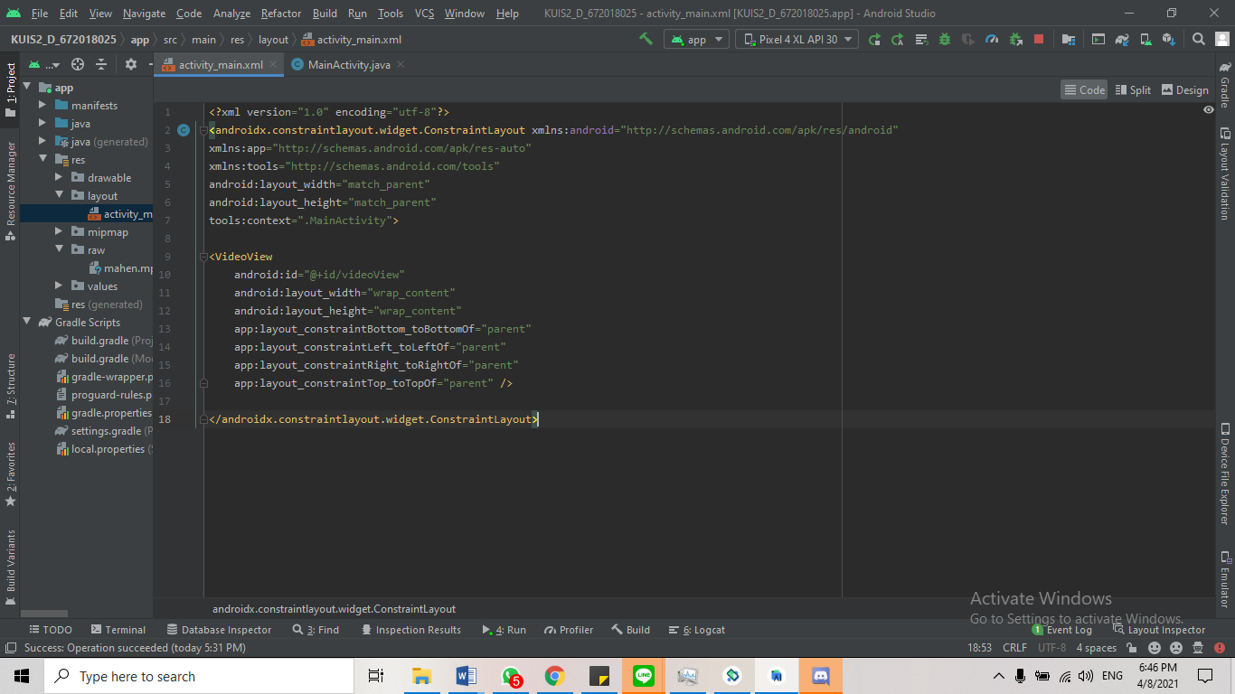

# MAINACTIVITY.JAVA

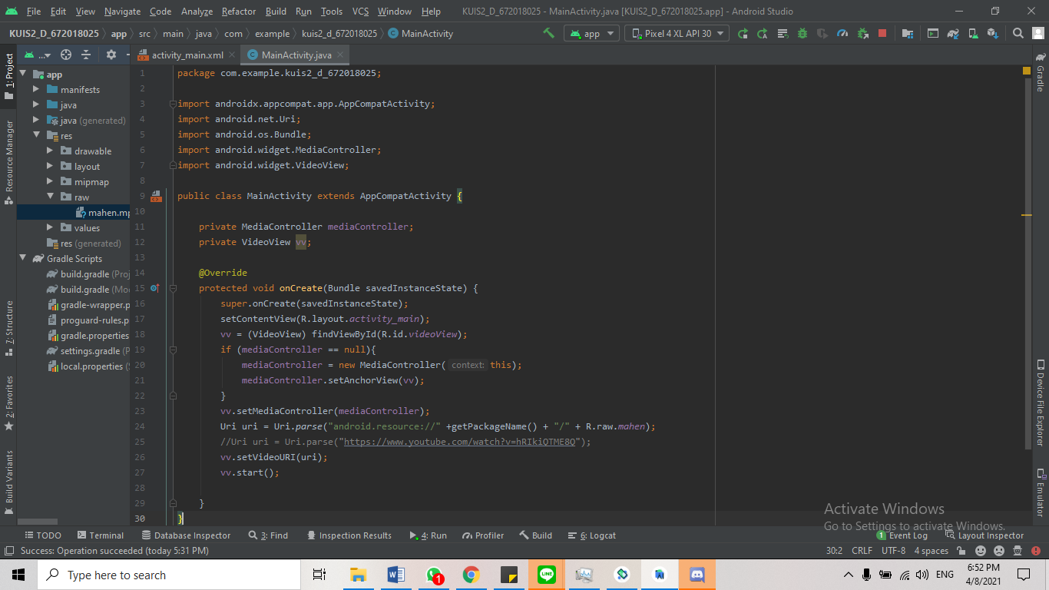

# HASIL

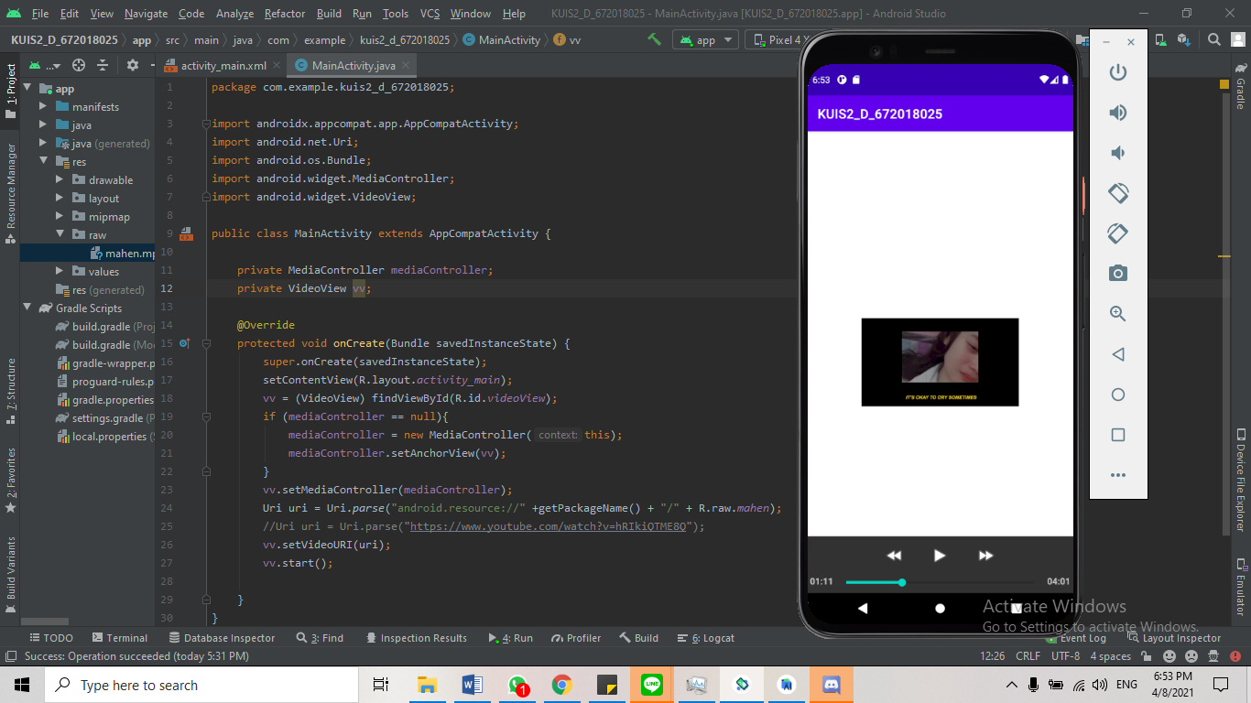

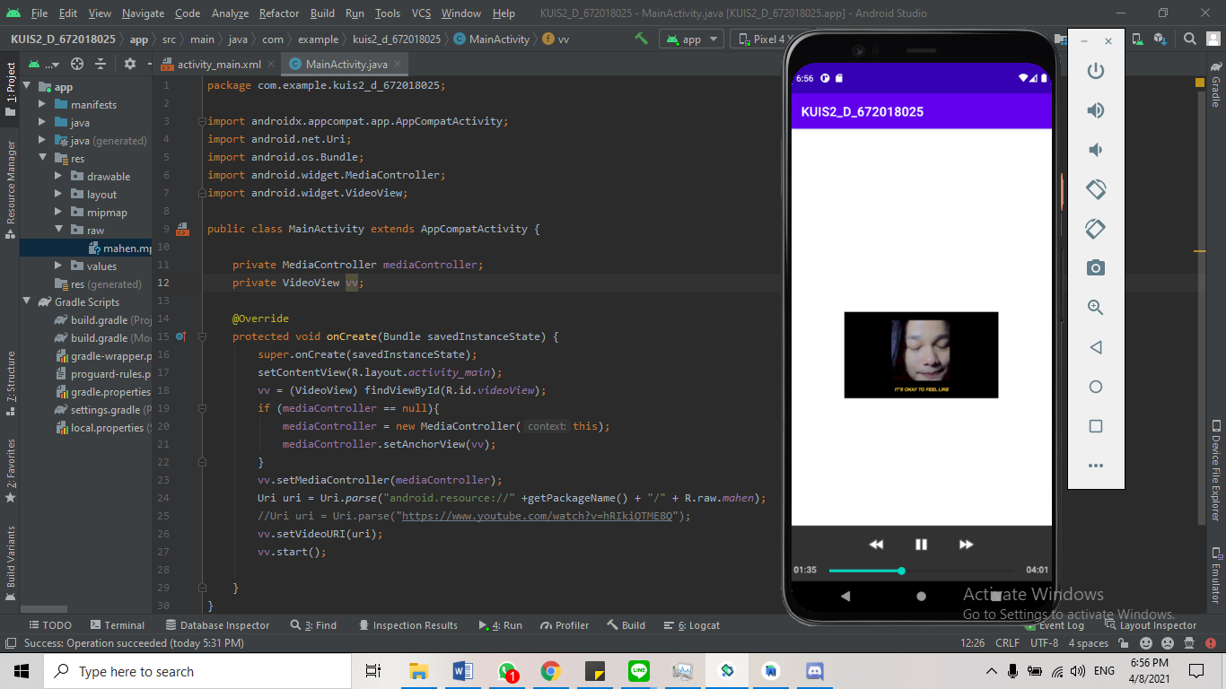

# PENJELASAN

Function-function stop, playback, fastforward yang digunakan dalam video tsb menggunakan : MediaController

MediaController akan membuat sekumpulan kontrol default dan meletakkannya di jendela yang mengambang di aplikasi ditentukan dengan setAnchorView(). Jendela akan hilang jika dibiarkan selama tiga detik dan muncul saat pengguna menekan tampilan.

MediaController akan menyembunyikan dan menampilkan tombol sesuai dengan aturan berikut:

* Tombol "playback" dan "fastforward" ditampilkan kecuali jika diminta sebaliknya dengan menggunakan konstruktor MediaController (Context, boolean) dengan boolean bernilai false